Dokumentasi Program Web
Kalkulator Perkiraan Nilai Akhir
untuk Universitas Terbuka

Yoeru (Yoel Wiyadi)
26 Januari 2025

Abstract
The UT Final Score Estimation Calculator is a web-based application designed to assist students in estimating their final course grades. This system calculates the final score using exam and tutorial scores, following the weight distribution set by Universitas Terbuka. By using this calculator, students can easily estimate their grades without the need for complex manual calculations. The application is developed using HTML, CSS, and JavaScript and is deployed via GitHub Pages for broad accessibility.
Keywords: Universitas Terbuka, Grade Estimation, Automatic Calculation, Web-Based Application.

Abstrak
Kalkulator Perkiraan Nilai Akhir Universitas Terbuka adalah sebuah aplikasi berbasis web yang dirancang untuk membantu mahasiswa dalam memperkirakan nilai akhir suatu mata kuliah. Sistem ini menggunakan data nilai ujian dan nilai tutorial untuk menghitung nilai akhir berdasarkan porsi yang telah ditetapkan oleh Universitas Terbuka. Dengan adanya kalkulator ini, mahasiswa dapat dengan mudah mengetahui estimasi nilai mereka tanpa harus melakukan perhitungan manual yang sering kali membingungkan. Pengembangan aplikasi ini dilakukan menggunakan HTML, CSS, dan JavaScript, serta di-deploy melalui GitHub Pages agar dapat diakses secara luas.
Kata Kunci: Universitas Terbuka, Prediksi Nilai, Perhitungan Otomatis, Aplikasi Berbasis Web.

1. Pendahuluan

1.1. Latar Belakang
Universitas Terbuka (UT) merupakan salah satu Perguruan Tinggi Negeri (PTN) ke-45 yang menerapkan sistem pendidikan yang terbuka dan jarak jauh. Dalam sistem belajarnya, mahasiswa akan mengikuti masa tutorial untuk belajar dan masa ujian yang nantinya akan menjadi penentu nilai akhir pada mata kuliah yang dipilihnya.
Informasi mengenai bocoran dan rumus menghitung nilai telah tersebar ke media sosial, terutama kepada komunitas internal mahasiswa. Akan tetapi, informasi tersebut memicu kebingungan yang disebabkan karena informasi rumus perhitungan lain yang berbeda-beda.
Oleh karena itu, program tools kalkulator perkiraan nilai akhir dibuat dengan berbentuk website agar dapat digunakan secara online dan lebih mudah.

1.2. Tujuan
Penulis sekaligus developer berinisiatif membuat program website ini dengan tujuan untuk membantu mahasiswa Universitas Terbuka mengetahui perkiraan/estimasi nilai akhir yang akan diperoleh pada mata kuliah yang ditempuhnya.

2. Tinjauan Pustaka

2.1. Universitas Terbuka dan Sistem Pembelajarannya
Universitas Terbuka merupakan Perguruan Tinggi Negeri ke-45 yang menerapkan sistem pembelajaran secara online, jarak jauh, dan mandiri. Bentuk pembelajaran terbuka menerima semua kalangan yang ingin menempuh pendidikan kuliah tanpa/minim adanya batasan (ict_diyah. Juni 30).
Mahasiswa yang terdaftar akan mengikuti serangkaian sistem belajar, yang dapat disederhanakan menjadi dua fase berikut.

2.1.1. Fase Tutorial/Fase Belajar
Di fase tutorial/fase belajar, mahasiswa akan mengikuti pembelajaran dari jenis tutorial dan mata kuliah yang dipilihnya. Adapun jenis tutorial yang dapat dipilih di antaranya:
- Tutorial Webinar (Tuweb) dengan pembelajaran yang dilakukan secara online dan langsung melalui video conference. Mahasiswa dan dosen dapat berinteraksi secara langsung dengan jarak jauh.
- Tutorial Online (Tuton) dengan pembelajaran yang dilakukan secara online dan tidak langsung melalui kelas online. Mahasiswa dan dosen hanya bisa berinteraksi layaknya sedang berpesan di forum online.
- Tutorial Tatap Muka (TTM) dengan pembelajaran yang dilakukan di tempat secara langsung layaknya belajar di kelas saat sekolah.
- Tugas Mata Kuliah (TMK) dengan pembelajaran yang lebih mengandalkan tugas dan nilai daripada mengikuti pembelajaran seperti biasanya.
Seluruh kegiatan belajar yang telah diselesaikan akan dihitung sebagai nilai khusus untuk fase tutorial.

2.1.2. Fase Ujian
Setelah fase tutorial dituntaskan, mahasiswa akan mengikuti ujian yang dilaksanakan dengan tempat yang beragam, antara di kampus UT, menumpang di kampus lain, menumpang di sekolah terdekat, atau di tempat lain.
Dalam pelaksanaannya, UT sudah menetapkan jenis pelaksanaan ujian berdasarkan mata kuliah yang ada, tetapi mahasiswa dapat melakukan sedikit negosiasi untuk mengganti jenis pelaksanaan ujiannya. Adapun jenis pelaksanaan ujiannya terdiri atas:
- Ujian Tatap Muka (UTM) yang dilaksanakan di tempat secara langsung, dengan lembar soal dan jawaban yang telah disediakan. Mahasiswa harus datang ke tempat ujian.
- Ujian Online (UO) yang dilaksanakan di tempat secara langsung, dengan komputer yang telah disediakan untuk mengerjakan ujian secara online. Akan tetapi, mahasiswa juga harus datang ke tempat ujian.
- Take Home Exam (THE) yang memberikan kebebasan mahasiswa untuk mengerjakan ujian di rumah dengan men-download soal beserta template lembar jawaban dari aplikasi ujian, lalu meng-upload lembar jawaban yang sudah diisi.
- Ujian Online Remote Proctoring (UORP) yang memberikan kebebasan mahasiswa untuk mengerjakan ujian di rumah, tetapi ujian dilaksanakan dengan video conference untuk memantau ujiannya.
Untuk bentuk soal ujian terdapat dua jenis yang menjadi intinya, yaitu bentuk pilihan ganda dan essay.

2.1.3. Porsi Nilai untuk Penentuan Nilai Akhir
Nilai akhir suatu mata kuliah ditentukan dari perolehan nilai ujiannya. Nilai ujian dapat ditunjang/dibantu dengan nilai akumulasi di fase tutorial, seperti yang dijelaskan pada tabel berikut.

Tabel 2.1.3.1. Porsi Nilai Akhir untuk Setiap Jenis Tutorial
Jenis Tutorial | Porsi Nilai Ujian | Porsi Nilai Tutorial
Tutorial Webinar | 50% | 50%
Tutorial Tatap Muka | 50% | 50%
Tutorial Online | 70% | 30%
Tugas Mata Kuliah | 80% | 20%
Sumber: Kontribusi Nilai Tuweb, TMK, Tuton, dan TMK
Universitas Terbuka
Nilai akhir suatu mata kuliah dihitung melalui perolehan nilai ujian sesuai porsinya dan ditambah dengan nilai tutorial sesuai porsinya. Adapun rumus perhitungannya ialah sebagai berikut.
Dengan keterangan PNU sebagai Porsi Nilai Ujian dan PNT sebagai Porsi Nilai Tutorial. Akan tetapi, rumus tersebut tidak akan berlaku bila terjadi salah satu syarat/kondisi berikut.
- Bila nilai ujian lebih besar dari nilai tutorial, maka nilai ujianlah yang diambil sebagai nilai akhir suatu mata kuliah.
- Bila perolehan nilai ujian kurang dari 30%, maka nilai tutorial tidak bisa digunakan untuk membantu nilai akhir, dan langsung dianggap sebagai tidak lulus.

2.2. Website Development
Website Development mengacu pada kegiatan untuk membuat, mengembangkan, atau membangun website dengan menerapkan aspek desain, coding, pemrograman, dan publikasi website-nya (GeeksforGeeks. 2025). Bahasa program dan aplikasi yang dimanfaatkan dalam program ini beberapa di antaranya adalah sebagai berikut.

2.2.1. HTML, CSS, dan JavaScript
Hyper Text Markup Language (HTML) merupakan bahasa markup yang digunakan untuk membuat suatu rangka, fondasi, dan susunan isi halaman suatu website. Cascading Style Sheet (CSS) adalah bahasa yang mendukung HTML untuk mengatur tampilan dan dekorasi dari suatu website. JavsScript merupakan bahasa program yang digunakan untuk merancang program website, membuat website yang interaktif, dan dapat dibuatkan aksi sesuai kebutuhan (Ubah, K. 2021).

2.2.2. GitHub dan GitHub Pages
GitHub merupakan sarana yang digunakan untuk menyimpan proyek pemrograman, serta dapat menjadi wadah untuk mengerjakan proyek bersama dengan tim/kelompok dalam pengembangan programnya. Adapun GitHub juga menyediakan layanan GitHub Pages untuk men-deploy website statik dan mempublikasikan website secara online agar dapat diakses oleh semua orang.

3. Pengembangan

3.1. Bahasa dan Tools yang Digunakan
Program website ini dikembangkan dengan berbagai bantuan tools yang telah tersedia secara gratis dan bebas untuk digunakan. Bahasa penunjang tampilan yang digunakan dalam program website ini adalah HTML dan CSS saja, tanpa mengandalkan framework-framework lain karena program yang hanya berfungsi secara sederhana.
Program website ini menggunakan bahasa pemrograman JavaScript yang difungsikan untuk membaca data yang di-input-kan oleh pengguna, melakukan operasi perhitungan matematika, serta meanmpilkan hasil hitungannya ke dalam website ini.
Adapun tools yang dipakai untuk menulis semua kode program website ini adalah dengan aplikasi Visual Studio Code. Program website yang sudah jadi kemudian diuji di perangkat lokal, lalu setelah pengujian menunjukkan hasil yang layak, seluruh kode program di-upload dan disimpan di GitHub, serta di-deploy dan dipublikasikan secara online melalui GitHub Pages.
Setelah website di-deploy, pengembangan tetap dilanjutkan secara bertahap dengan cara membuat branch GitHub baru untuk menuliskan hal-hal yang perlu di-update, kemudian menerapkan update tersebut dengan menggabungkan branch tersebut ke branch utama.

3.2. Tampilan Website (User Interface) dan Format Kodenya

3.2.1. Markup/Struktur
Pada mulanya, website dibentuk dengan struktur/markup yang terdiri dari header, kalkulator itu sendiri, grid konten, dan footer, seperti yang disajikan dalam gambar berikut.
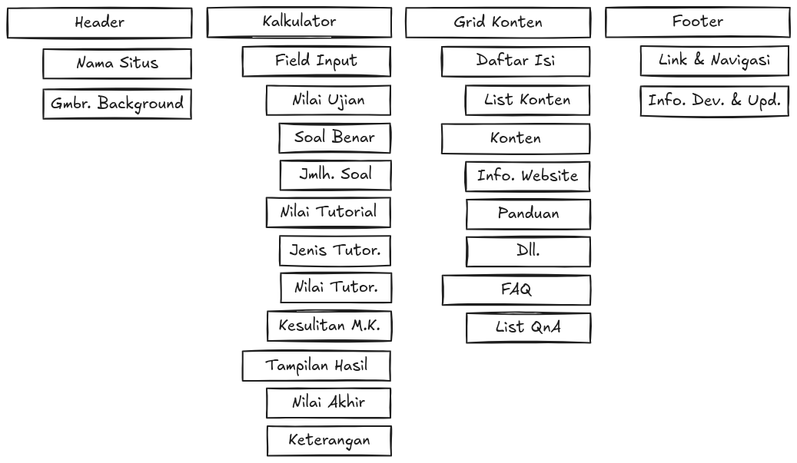
Gambar 3.2.1.1. Struktur/Markup Website
Sumber: Dokumen Pribadi
Kemudian kode markup HTML dengan bentuk set-up awal dituliskan dengan bentuk kode sebagai berikut.
<!DOCTYPE html>
<html lang="id">
<head>
<meta charset="UTF-8">
<meta name="viewport" content="width=device-width, initial-scale=1.0">
<title>UT's Score Calculator</title>
<link rel="icon" href="./images/favicon/calculator.svg" type="image/x-icon">
<!-- File CSS -->
<link rel="stylesheet" href="./style.css">
<!-- Font Online -->
<link rel="preconnect" href="https://fonts.googleapis.com">
<link rel="preconnect" href="https://fonts.gstatic.com" crossorigin>
<link href="https://fonts.googleapis.com/css2?family=Kaushan+Script&family=Radio+Canada:ital,wght@0,300..700;1,300..700&display=swap" rel="stylesheet">
</head>
<body>
...
</body>
</html>
Kode markup HTML untuk set-up body yang memuat berbagai bagian website dan keseluruhan isinya ditulis dengan bentuk kode sebagai berikut.
<body>
<header>
<h1 class="title">Kalkulator Nilai Akhir</h1>
<p class="second-title">Universitas Terbuka</p>
</header>

<main>
<section class="score-information-card">
...
</section>

<!-- Main Content -->
<div class="grid-content">

<!-- Table of Content -->
<aside class="table-of-content">
...
</aside>

<!-- Konten -->
<section class="content">
...
</section>

<!-- FAQ -->
<aside class="sidebar-right-content">
...
</aside>
</div>
</main>

<div class="footer-image"></div>
<footer>
...
</footer>
</body>

Berdasarkan bentuk kode markup yang telah ter-setup seperti kode di atas, markup juga dibuat kembali untuk bagian-bagian yang lebih spesifik dan mendalam, dimulai dari header hingga footer-nya. Markup HTML untuk bagian header dituliskan dengan bentuk kode berikut.
<body>
<header>
<h1 class="title">Kalkulator Nilai Akhir</h1>
<p class="second-title">Universitas Terbuka</p>
<!-- gambar background header dimuat dengan CSS -->
</header>
...
</body>

Selanjutnya markup HTML untuk bagian kalkulator yang menjadi program utama akan memuat field input, garis pemisah, dan output hasil. Kode dituliskan dengan bentuk kode berikut.
<main>
<!-- Kalkulator -->
<section class="score-information-card">

<!-- Field Input -->
<section>
<p>Hasil Pengerjaan Ujian</p>
<div class="flex">
<div class="field-nilai-benar">
<p>Benar</p>
<input type="number" id="nilai-benar" class="nilai-benar">
</div>
<p class="slash-sign">/</p>
<div class="field-jumlah-soal">
<p>Soal</p>
<input type="number" id="jumlah-soal" class="jumlah-soal" placeholder="50">
</div>
<div class="field-nilai-ujian-sementara">
<p id="nilai-ujian-sementara"></p>
</div>
</div>

<p>Hasil Nilai Masa Tutorial</p>
<div class="field-jenis-tutorial">
<p>Jenis Tutorial</p>
<div class="flex">
<select id="jenis-tutorial">
<option value="online">Online (TUTON)</option>
<option value="webinar">Webinar (TUWEB)</option>
<option value="tatap-muka">Tatap Muka (TTM)</option>
<option value="penugasan">Penugasan (TMK)</option>
</select>
<p id="info-tunjangan-nilai"></p>
</div>
</div>
<div class="field-nilai-akumulasi">
<p>Nilai Akumulasi</p>
<input type="number" id="nilai-akumulasi" class="nilai-akumulasi">
</div>

<p>Mata Kuliah</p>
<div class="field-tingkat-kesulitan">
<p>Tingkat Kesulitan</p>
<select id="tingkat-kesulitan">
<option value="mudah">Mudah</option>
<option value="sedang">Sedang</option>
<option value="sulit">Sulit</option>
</select>
</div>
</section>

<!-- Separator Line -->
<div class="line-separator">
<div class="line"></div>
</div>

<!-- Score Result -->
<section class="hasil-hitungan">
<p>Perkiraan Nilai Akhirmu Adalah</p>
<div class="flex-centered">
<div class="field-nilai-akhir">
<p id="nilai-akhir"></p>
</div>
<div class="field-keterangan">
<p id="keterangan"></p>
</div>
</div>
<p id="text-penyemangat" class="text-penyemangat"></p>
</section>
</section>
...
</main>

Berikutnya markup HTML untuk bagian grid konten yang memuat daftar isi, bagian konten, dan bagian FAQ dituliskan dengan bentuk kode berikut.
<main>
...
<!-- Main Content -->
<div class="grid-content">

<!-- Table of Content -->
<aside class="table-of-content">
<div>
<h2>Daftar Isi</h2>
<a href="#judul-dan-subjudul-konten">
<div class="title-list">
<p>Judul dan Subjudul Konten</p>
</div>
</a>
...
</div>
</aside>

<!-- Konten -->
<section class="content">
<h2 id="subjudul-satu">Subjudul Satu</h2>
<p>Paragraf dan isinya...</p>
...
</section>

<!-- FAQ -->
<aside class="sidebar-right-content">
<div>
<h2>FAQ</h2>
<div class="faq-list">
<div class="title-list">
<p>Apa yang Tidak Bisa Dilakukan di Tools Ini?</p>
</div>
...
</div>
</div>
</aside>
</div>
</main>

Terakhir markup HTML untuk bagian footer dituliskan dengan bentuk kode sebagai berikut.
<div class="footer-image"></div>
<footer>
<p>&copy; 2025 - Kalkulator Nilai Akhir UT</p>
<div class="button-group">
<a href="link-navigasi">
<button><svg>...</svg>Link Navigasi
</button>
</a>
...
</div>
<p>Developed by Yoeru - Version 2.0 - Last Update 13 Jan 2025</p>
</footer>

3.2.2. Transisi Tampilan untuk Ukuran Layar yang Berbeda
Website ini memiliki tampilan yang berbeda untuk setiap ukuran layar pada perangkat yang dipakai, yaitu untuk tampilan mobile, tampilan tablet, dan tampilan desktop.
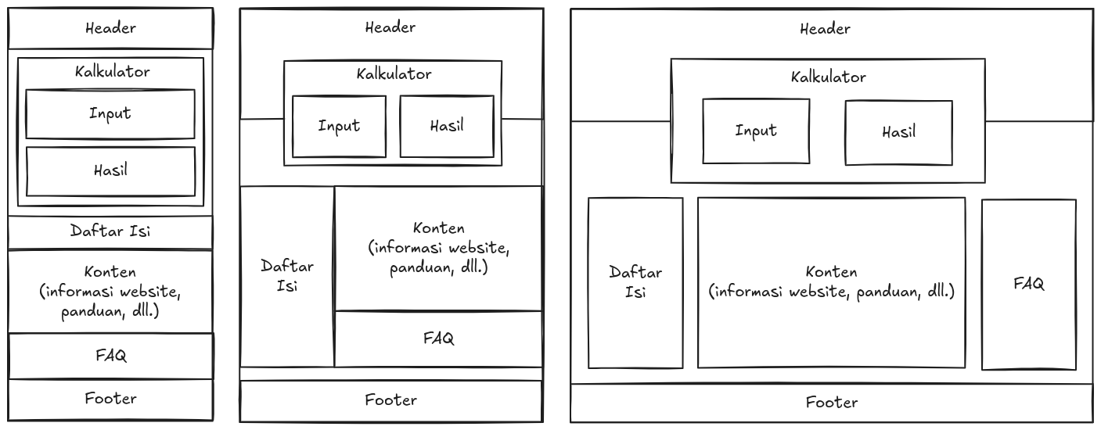
Gambar 3.2.2.1. Layout Website di Berbagai Ukuran Layar
Sumber: Dokumen Pribadi
Transisi layout tampilan untuk masing-masing ukuran layar diatur dengan menggunakan CSS. Adapun kode CSS yang digunakan sebagai setelan layout bawaan sekaligus layout mobile adalah sebagai berikut.
/* Root Settings */
* {
position: relative;
margin: 0px;
padding: 0px;
text-decoration: none;
text-decoration-color: currentColor;
border-radius: 0%;
scroll-behavior: smooth;
color-scheme: light dark;

font-family: "Radio Canada", serif;
font-optical-sizing: auto;
font-weight: 400;
font-style: normal;
font-size: 1rem;
font-variation-settings:
"wdth" 100;
}
:root {
--black-half: rgb(20, 20, 20);
--black-page: rgb(40, 40, 40);
--semi-grey: rgb(100, 100, 100);
--white-page: rgb(240, 240, 240);
/* Color Pallete */
--marian-blue: #223E7Cff;
--vista-blue: #8697DCff;
--slate-blue: #5A56ADff;
--marian-blue-2: #3F4B94ff;
--marian-blue-3: #3C3B80ff;
}
body {
background-color: light-dark(unset, var(--black-half));
color: light-dark(unset, var(--white-page));
}

h1, h2, h3, h4, h5 {
font-family: "Kaushan Script", serif;
font-weight: 400;
font-style: normal;
font-size: 2rem;
}

/* HEADER */
header {
text-align: center;
height: 90px;
margin-bottom: 10px;
padding: 30px 0px 0px 0px;
background-image: url(./images/1680x1050.png);
background-position: center;
background-size: cover;
box-shadow: 0px 0px 10px rgba(0, 0, 0, 0.4);
}

/* SCORE FIELD */
main {
display: grid;
place-items: center;
}

.score-information-card {
display: flex;
flex-direction: column;
justify-content: space-between;
padding: 0% 5% 0% 5%;
background-color: light-dark(rgba(255, 255, 255, 0.8), rgba(20, 20, 20, 0.8));
border-width: 1px;
border-style: solid;
border-color: light-dark(black, grey);
}

.score-information-card > section {
width: 100%;
}

.flex > div > p {
text-align: center;
}

.flex {
display: flex;
align-items: center;
width: 100%;
}
.flex-centered {
display: flex;
justify-content: center;
}

/* Field Input */
.score-information-card > section > p {
font-family: "Kaushan Script", serif;
font-size: 1.8rem;
margin: 1.5rem 0px 1rem 0px;
}

select option {
background-color: light-dark(white, black);
}

input, select {
height: 40px;
background-color: transparent;
}

.nilai-benar, .jumlah-soal {
width: 70px;
text-align: center;
line-height: 50px;
}

.slash-sign {
margin: 1.15rem 0.5rem 0px 0.5rem;
}

.field-nilai-akumulasi {
margin-top: 1rem;
}

#nilai-ujian-sementara{
margin: 1.15rem 0px 0px 1rem;
}

#info-tunjangan-nilai {
margin-left: 1rem;
}

#nilai-akumulasi,
#jenis-tutorial,
#tingkat-kesulitan {
text-align: center;
width: 170px;
background-color: transparent;
}

.line-separator {
display: none;
}
.line-separator .line {
height: 300px;
border-right-width: 1px;
border-right-style: solid;
border-right-color: light-dark(black, grey);
}

/* Field Hasil */
#nilai-akhir,
#keterangan {
font-family: "Kaushan Script", serif;
font-size: 5rem;
text-align: center;
margin: 0px 1rem 0px 1rem;
}

.hasil-hitungan p {
text-align: center;
}

/* Content */
.grid-content {
display: grid;
grid-template-columns: 1fr;
}
.grid-single-content {
display: grid;
grid-template-columns: min(100%, 700px);
justify-content: center;
}

.content {
padding: 20px;
}

/* Table of Content */
.table-of-content,
.sidebar-right-content {
display: flex;
justify-content: center;
}

.table-of-content p,
.sidebar-right-content p {
line-height: 1.5rem;
}

.table-of-content > div,
.sidebar-right-content > div {
padding: 20px;
width: 100%;
}

.table-of-content .title-list {
border-left-width: 5px;
border-left-style: solid;
border-left-color: light-dark(var(--marian-blue), var(--vista-blue));
padding: 10px;
margin: 10px 0px 10px 10px;
color: light-dark(var(--marian-blue), var(--vista-blue));
transition: 0.7s;
background-color: transparent;
}
.table-of-content .title-list:hover {
border-left-width: 20px;
border-left-color: light-dark(var(--black-half), var(--white-page));
color: light-dark(var(--black-half), var(--white-page));
transition: 0.2s;
}
.table-of-content .title-list:active {
background-color: light-dark(var(--black-half), var(--white-page));
color: light-dark(white, black);
transition: 10ms;
transform: translateX(10px);
}
.table-of-content .indent {
margin-left: 30px;
}

/* Table */
.table {
display: flex;
justify-content: center;
margin-bottom: 1rem;
}
.table table {
border-collapse: collapse;
text-align: center;
display: block;
margin-left: auto;
margin-right: auto;
}
.table table thead {
border: 1px solid;
border-color: light-dark(black, var(--white-page));
}
.table table th,
.table table td {
padding: 8px;
border: 1px dashed;
border-color: light-dark(black, var(--white-page));
}

.content img {
margin: auto;
display: block;
margin: 1rem auto;
}

.content h2 {
margin: 2rem 0px 1rem 0px;
}
.content h3 {
font-size: 1.5rem;
margin: 0.5rem 0rem 0.5rem 0rem;
}

.content p {
line-height: 1.5rem;
font-style: italic;
margin-bottom: 0.7rem;
}
.content .note {
color: grey;
}

.content ol,
.content ul {
margin-left: 2rem;
}
.content ol li,
.content ul li {
padding-left: 0.7rem;
line-height: 1.5rem;
font-style: italic;
margin-bottom: 1rem;
}
.content ol li:last-child,
.content ul li:last-child {
margin-bottom: 0px;
}

.content .video-gif,
.content video {
width: 100%;
}

/* FAQ Sidebar */
.sidebar-right-content .faq-list {
margin: 20px 0px;
}
.sidebar-right-content .faq-list:first-of-type {
margin-top: 7px;
}
.sidebar-right-content .faq-list:last-of-type {
margin-bottom: 7px;
}

.sidebar-right-content .title-list {
border: 1px solid light-dark(var(--marian-blue-3), var(--vista-blue));
color: light-dark(var(--marian-blue-3), var(--vista-blue));
padding: 12px;
}

.sidebar-right-content .answer {
border: 1px solid light-dark(var(--marian-blue-3), var(--vista-blue));
border-top: none;
padding: 12px;
color: light-dark(var(--semi-grey), grey);
}

.sidebar-right-content .answer p {
margin-bottom: 1rem;
}
.sidebar-right-content .answer p:last-of-type {
margin-bottom: 0px;
}

/* Footer */
.footer-image {
background-image: url(./images/city-footer.png);
background-size: contain;
background-position-y: bottom;
background-repeat: repeat-x;
margin-bottom: -5px;
height: 20vh;
width: 100%;
opacity: 0.96;
}

footer {
text-align: center;
padding: 10px;
background-color: light-dark(var(--black-half), rgb(10, 10, 10));
color: white;
}

footer .button-group {
display: flex;
flex-direction: column;
justify-content: center;
margin: 10px 0px 10px 0px;
}

footer button {
background-color: transparent;
border: 1px solid white;
color: white;
padding: 10px;
margin: 5px 10px;
transition: 200ms;
cursor: pointer;
width: calc(100% - 20px);
}
footer button:hover {
background-color: white;
color: black;
transition: 200ms;
}
footer button:active {
transition: 0ms;
transform: scale(1.05);
}

footer button svg {
margin-right: 5px;
margin-bottom: -2px;
}

Ketika website diakses dengan ukuran layar tablet, kode CSS yang akan dijalankan adalah sebagai berikut.
/* RESPONSIVE IN TABLET */
@media screen and (min-width: 600px) {
footer .button-group {
flex-direction: row;
}
footer button {
width: unset;
}
}

@media screen and (min-width: 800px) {
header {
height: 50vh;
margin-bottom: -30vh;
padding-top: 5vh;
}

.score-information-card {
flex-direction: row;
align-items: center;
box-shadow: 0px 0px 10px rgba(0, 0, 0, 0.4);
backdrop-filter: blur(20px);
width: min(880px, 80%);
}

.score-information-card section {
padding: 2%;
}

.score-information-card > section > p:first-child {
margin-top: 0px;
}

.line-separator {
display: flex;
align-items: center;
}

.grid-content {
grid-template-columns: 300px 1fr;
}

.table-of-content {
padding: 40px 20px;
}
.table-of-content > div {
position: sticky;
top: 20px;
height: fit-content;
max-height: calc(100vh - 80px);
max-width: 350px;
overflow-y: scroll;
}

.sidebar-right-content {
grid-column: 2;
}

.sidebar-right-content > div {
position: sticky;
top: 20px;
height: fit-content;
max-height: calc(100vh - 80px);
overflow-y: scroll;
}

@media screen and (min-height: 500px) {
header h1 {
font-size: 3rem;
}
}

@media screen and (min-height: 1000px) {
header {
height: 500px;
margin-bottom: -350px;
}
}
}

Demikian juga ketika website diakses dengan ukuran layar desktop. Adapun kode CSS yang akan dijalankan adalah sebagai berikut.
/* RESPONSIVE IN DESKTOP */
@media screen and (min-width: 1000px) {
.grid-content {
grid-template-columns: 1fr min(700px, 50%) 1fr;
}

.sidebar-right-content {
grid-column: unset;
padding: 40px 20px;
}

.sidebar-right-content > div {
max-width: 350px;
}
}

3.3. Kode Program JavaScript
Dalam program website ini, JavaScript dipakai untuk membaca data berupa input angka dan input berbentuk list option yang diberikan oleh pemakainya, kemudian diolah dan dihitung untuk memperoleh nilai akhir, lalu menampilkannya ke dalam website secara langsung. Adapun kode JavaScript-nya disajikan secara utuh seperti berikut.
// Event listener untuk input dan perubahan pada HTML
document.getElementById('nilai-benar').addEventListener('input', calculateFinalScore);
document.getElementById('jumlah-soal').addEventListener('input', calculateFinalScore);
document.getElementById('nilai-akumulasi').addEventListener('input', calculateFinalScore);
document.getElementById('jenis-tutorial').addEventListener('change', calculateFinalScore);
document.getElementById('tingkat-kesulitan').addEventListener('change', calculateFinalScore);

function calculateFinalScore() {
// Membaca data yang diinputkan
const nilaiBenar = parseInt(document.getElementById('nilai-benar').value) || 0;
const jumlahSoal = parseInt(document.getElementById('jumlah-soal').value) || 0;
const nilaiAkumulasi = parseInt(document.getElementById('nilai-akumulasi').value) || 0;
const jenisTutorial = document.getElementById('jenis-tutorial').value;
const tingkatKesulitan = document.getElementById('tingkat-kesulitan').value;

// Menghitung nilai ujian sementara
let nilaiUjian = 0;
if (jumlahSoal > 0) {
nilaiUjian = Math.round((nilaiBenar / jumlahSoal) * 100);
document.getElementById('nilai-ujian-sementara').innerText = 'Nilainya ' + nilaiUjian;
} else {
document.getElementById('nilai-ujian-sementara').innerText = '';
}

// Menentukan persentase nilai ujian dan nilai tutorial berdasarkan jenis tutorial
let persentaseNilaiUjian = 0;
let persentaseNilaiTutorial = 0;
let infoTunjanganNilai = '';

switch (jenisTutorial) {
case 'online':
persentaseNilaiUjian = 70;
persentaseNilaiTutorial = 30;
infoTunjanganNilai = '30% Tutorial & 70% Ujian';
break;
case 'webinar':
case 'tatap-muka':
persentaseNilaiUjian = 50;
persentaseNilaiTutorial = 50;
infoTunjanganNilai = '50% Tutorial & 50% Ujian';
break;
case 'penugasan':
persentaseNilaiUjian = 80;
persentaseNilaiTutorial = 20;
infoTunjanganNilai = '20% Tutorial & 80% Ujian';
break;
}

// Menampilkan informasi tunjangan nilai pada elemen HTML
document.getElementById('info-tunjangan-nilai').innerText = infoTunjanganNilai;

// Menghitung nilai akhir berdasarkan nilai ujian dan nilai akumulasi
let nilaiAkhir = 0;
if (nilaiUjian < 30) {
nilaiAkhir = nilaiUjian;
} else if (nilaiUjian > nilaiAkumulasi) {
nilaiAkhir = nilaiUjian;
} else {
nilaiAkhir = Math.round((nilaiUjian * persentaseNilaiUjian / 100) + (nilaiAkumulasi * persentaseNilaiTutorial / 100));
}

// Menampilkan nilai akhir pada elemen HTML
document.getElementById('nilai-akhir').innerText = nilaiAkhir;

// Menentukan keterangan berdasarkan tingkat kesulitan dan nilai akhir
let keterangan = '';
switch (tingkatKesulitan) {
case 'mudah':
keterangan = getKeterangan(nilaiAkhir, [80, 75, 70, 60, 55, 50, 40, 0]);
break;
case 'sedang':
keterangan = getKeterangan(nilaiAkhir, [75, 70, 65, 55, 50, 45, 35, 0]);
break;
case 'sulit':
keterangan = getKeterangan(nilaiAkhir, [70, 65, 60, 50, 45, 40, 30, 0]);
break;
}

// Menampilkan keterangan pada elemen HTML
document.getElementById('keterangan').innerText = keterangan;

// Menentukan teks penyemangat berdasarkan keterangan
let textPenyemangat = '';
switch (keterangan) {
case 'A':
case 'A-':
textPenyemangat = 'Well Played!!';
break;
case 'B':
case 'B-':
textPenyemangat = 'Good Job!';
break;
case 'C':
case 'C-':
textPenyemangat = 'Keep Improving!';
break;
case 'D':
textPenyemangat = 'You can do better!';
break;
case 'E':
textPenyemangat = 'Don\'t give up!';
break;
}

// Menampilkan teks penyemangat pada elemen HTML
document.getElementById('text-penyemangat').innerText = textPenyemangat;
}

// Fungsi untuk menentukan keterangan berdasarkan nilai dan batas nilai
function getKeterangan(nilai, thresholds) {
if (nilai >= thresholds[0]) return 'A';
if (nilai >= thresholds[1]) return 'A-';
if (nilai >= thresholds[2]) return 'B';
if (nilai >= thresholds[3]) return 'B-';
if (nilai >= thresholds[4]) return 'C';
if (nilai >= thresholds[5]) return 'C-';
if (nilai >= thresholds[6]) return 'D';
return 'E';
}

3.4. Publikasi Secara Online (Deployment)
Seluruh kode program yang menjadi bagian besar dari proyek ini disimpan ke repository GitHub dengan tujuan untuk memudahkan pengerjaan dalam menerapkan update baru untuk ke depannya.
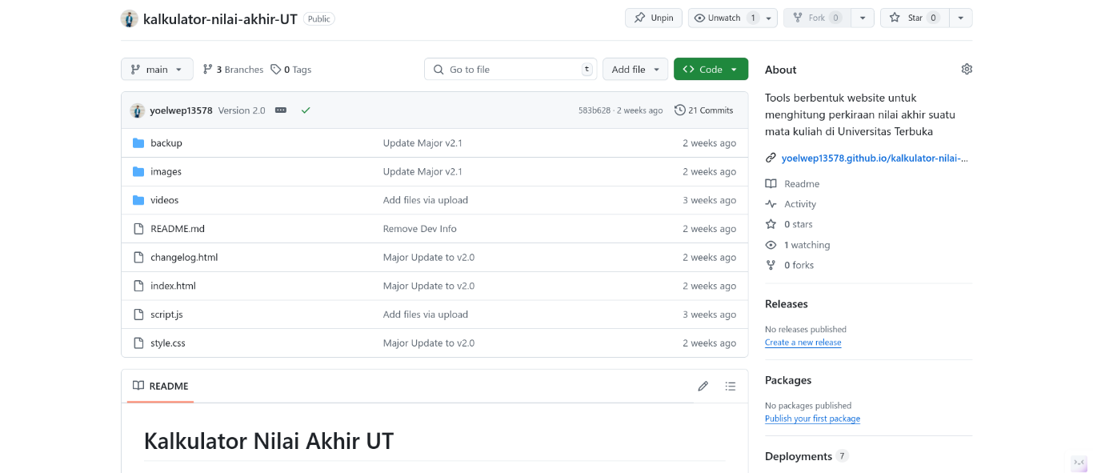
Gambar 3.4.1. Repository “kalkulator-nilai-akhir-UT” di GitHub
Sumber: Dokumen Pribadi
Setelah di-upload ke repository GitHub, repository tersebut di-deploy dengan mengaktifkan GitHub Pages. Sekarang website tersebut dapat dikunjungi dan dapat digunakan oleh semua orang melalui link https://yoelwep13578.github.io/kalkulator-nilai-akhir-UT.

4. Hasil dan Pembahasan
Program website kalkulator perkiraan nilai akhir untuk Universitas Terbuka sudah siap digunakan. Adapun tampilan website-nya tampak seperti gambar yang disajikan berikut, dengan catatan bahwa tampilan dapat berubah seiring adanya update yang akan diberikan di masa mendatang.
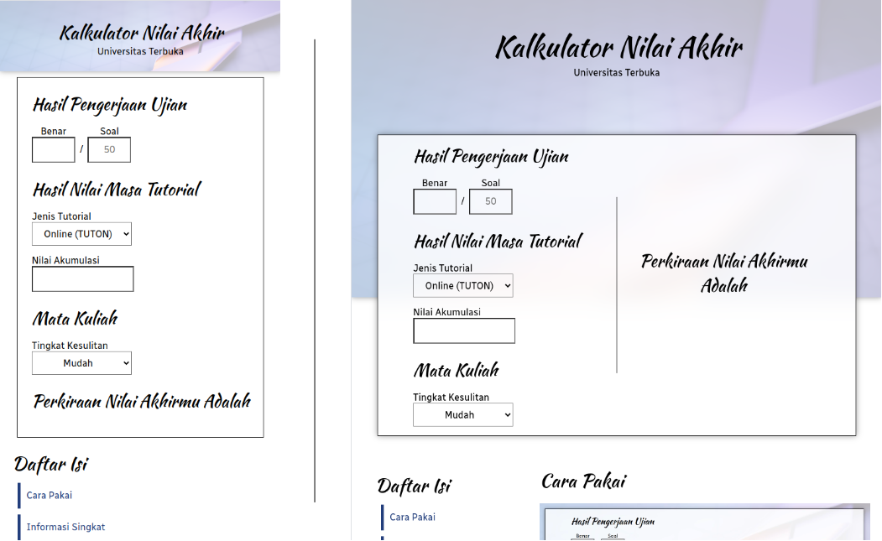
Gambar 4.1. Tampilan Website di Versi Mobile dan Tablet
(Sebelah Kiri untuk Versi Mobile dan Sebelah Kanan untuk Versi Tablet)
Sumber: Dokumen Pribadi
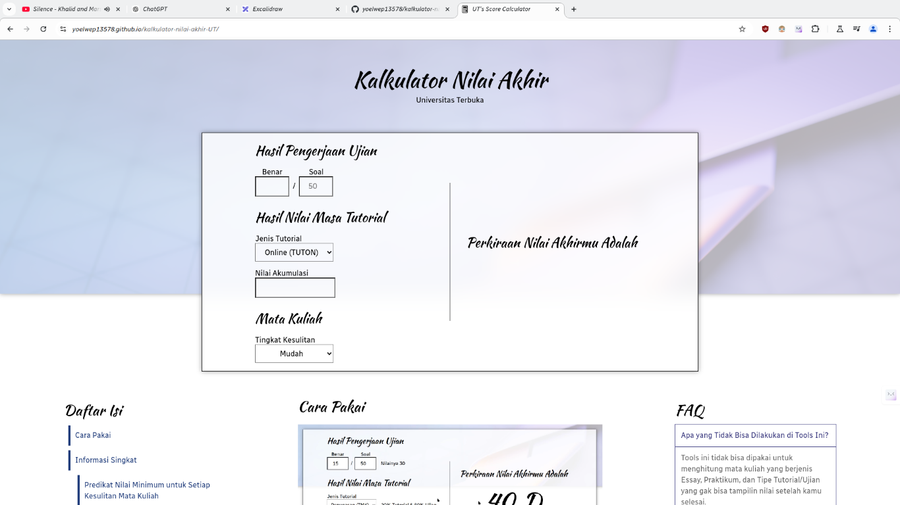
Gambar 4.2. Tampilan Website di Versi Desktop
Sumber: Dokumen Pribadi

4.1. Penggunaan
Program website ini dapat digunakan untuk menghitung perkiraan nilai akhir berdasarkan hasil pengerjaan ujian, jenis tutorial, nilai tutorial, serta tingkat kesulitan dari suatu mata kuliah.
Penggunaan program website ini lebih efektif jika nilai akhir yang ingin diketahui berasal dari mata kuliah dengan ujian pilihan ganda. Bila bentuk ujiannya adalah essay atau selain dari pilihan ganda, maka input bagian pengerjaan ujian bisa diisi dengan jumlah soal sebanyak 100, lalu mengisi input bagian jawaban benar dengan mengira-ngira (bisa juga diisikan dengan jawaban benar 30 untuk batas paling minimal). Nilai ujian yang lebih jelas akan muncul setelah mengisi jumlah jawaban benar dan jumlah soal.
Setelah mengisi input bagian pengerjaan ujian, langkah selanjutnya adalah mengisi input bagian nilai masa tutorial dengan jenis tutorial yang dipilih dan nilai tutorial yang diperoleh. Bila nilai tutorial tidak diberi tahu kepada mahasiswanya, maka nilai tutorial bisa diisi dengan mengira-ngira berdasarkan perasaan akan nilai yang pantas untuk didapatnya. Informasi mengenai porsi nilai akan muncul setelah memilih opsi jenis tutorial yang dipilih.
Tahapan terakhir adalah mengisi input bagian tingkat kesulitan mata kuliah. Adapun tingkat kesulitan mata kuliah ditentukan dari pihak UT dengan mengacu pada nilai rata-rata dari semua peserta ujian di semester itu. Semakin kecil perolehan nilai ujiannya, maka mata kuliah tersebut dianggap semakin sulit dan standar nilainya menurun. Berdasarkan hal tersebut, pengisian input tingkat kesulitan mata kuliah bisa ditentukan dengan mengira-ngira apakah mata kuliah tersebut dianggap sulit, sedang, atau mudah baginya.
Perkiraan nilai akhir secara otomatis akan muncul di bawah (untuk versi mobile) atau muncul di sebelah kanan (untuk versi tablet & desktop) dengan nilai angka, predikat, serta kalimat keterangan sebagai penyemangat.
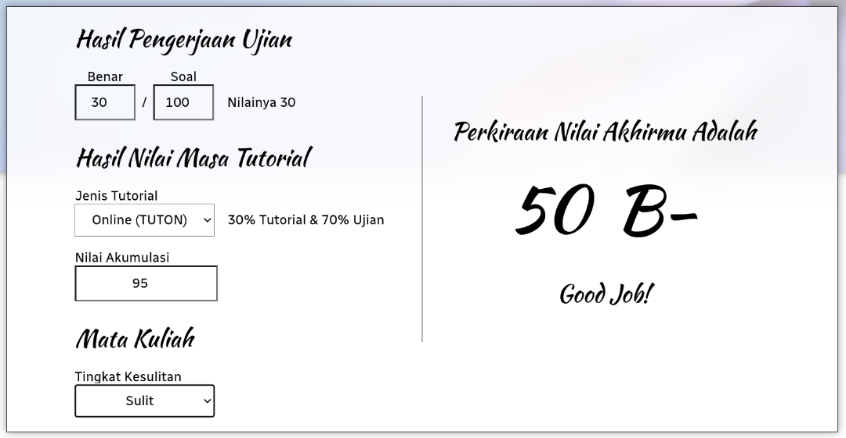
Gambar 4.3. Contoh Penggunaan Kalkulator Perkiraan Nilai Akhir UT
Sumber: Dokumen Pribadi

4.2. Cara Kerja

4.2.1. Membaca Data yang Di-input-kan
Saat program website ini digunakan, semua data input yang diisi akan dibaca dan dideteksi segala perubahan nilainya.
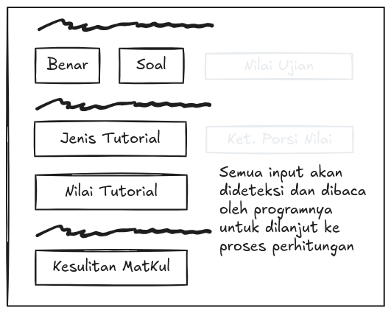
Gambar 4.2.1.1. Area Input yang akan Dibaca dan Dideteksi Perubahan Nilainya
Sumber: Dokumen Pribadi
Adapun kode JavaScript yang disajikan berikut ini bertugas untuk mendeteksi dan membaca input dari bagian pengerjaan ujian, pengerjaan tutorial, hingga tingkat kesulitan mata kuliahnya.
// Event listener untuk input dan perubahan data pada HTML
document.getElementById('nilai-benar').addEventListener('input', calculateFinalScore);
document.getElementById('jumlah-soal').addEventListener('input', calculateFinalScore);
document.getElementById('nilai-akumulasi').addEventListener('input', calculateFinalScore);
document.getElementById('jenis-tutorial').addEventListener('change', calculateFinalScore);
document.getElementById('tingkat-kesulitan').addEventListener('change', calculateFinalScore);

function calculateFinalScore() {
// Membaca data yang diinputkan
const nilaiBenar = parseInt(document.getElementById('nilai-benar').value) || 0;
const jumlahSoal = parseInt(document.getElementById('jumlah-soal').value) || 0;
const nilaiAkumulasi = parseInt(document.getElementById('nilai-akumulasi').value) || 0;
const jenisTutorial = document.getElementById('jenis-tutorial').value;
const tingkatKesulitan = document.getElementById('tingkat-kesulitan').value;
...
}

Nilai yang berada di input tersebut nantinya akan diolah ke proses perhitungan dan menjadi penentu atas keterangan yang akan ditampilkan di website-nya.

4.2.2. Menghitung & Menampilkan Nilai Ujian
Program akan menghitung nilai ujian dengan menggunakan angka yang dimasukkan pada bagian input jawaban benar dan jumlah soal. Adapun rumus yang dipakai untuk memperolehnya adalah sebagai berikut.
Angka 100 tersebut dimaksudkan agar nilai maksimalnya dapat mencapai 100, atau dapat disebut sebagai nilai berskala 0–100. Perhitungan dilakukan dengan menerapkan rumus tersebut dan langsung menampilkannya di sebelah kanannya dengan menggunakan kode JavaScript berikut.
function calculateFinalScore() {
...
// Menghitung nilai ujian sementara
let nilaiUjian = 0;
if (jumlahSoal > 0) {
nilaiUjian = Math.round((nilaiBenar / jumlahSoal) * 100);
document.getElementById('nilai-ujian-sementara').innerText = 'Nilainya ' + nilaiUjian;
} else {
document.getElementById('nilai-ujian-sementara').innerText = '';
}
...
}
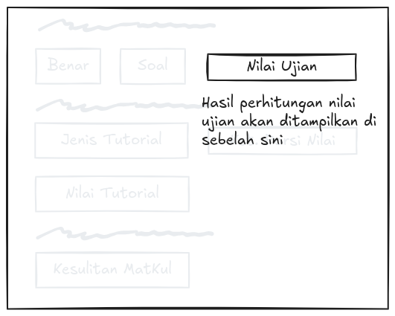
Gambar 4.2.2.1. Posisi Nilai Ujian yang akan Ditampilkan
Sumber: Dokumen Pribadi

4.2.3. Menampilkan Keterangan Porsi Nilai pada Semua Jenis Tutorial
Kedua, program akan menampilkan keterangan porsi nilai berdasarkan jenis tutorial yang dipilih & dimasukkan pada input bagian jenis tutorial. Keterangan tersebut mengacu pada porsi nilai dan kontribusi tutorial yang telah disajikan pada Tabel 2.1.3.1. Keterangan tersebut akan ditampilkan di sebelah kanannya.
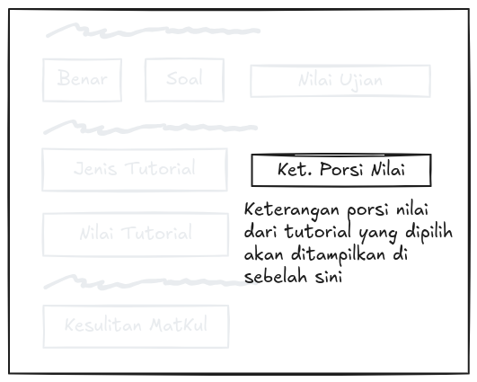
Gambar 4.2.2.2. Posisi Keterangan Porsi Nilai yang akan Ditampilkan
Sumber: Dokumen Pribadi
Berikut adalah bagian kode JavaScript yang bertugas untuk menampilkan keterangan porsi nilai untuk setiap jenis tutorial.
function calculateFinalScore() {
...
// Menentukan persentase nilai ujian dan nilai tutorial berdasarkan jenis tutorial
...
let infoTunjanganNilai = '';

switch (jenisTutorial) {
case 'online':
...
infoTunjanganNilai = '30% Tutorial & 70% Ujian';
break;
case 'webinar':
case 'tatap-muka':
...
infoTunjanganNilai = '50% Tutorial & 50% Ujian';
break;
case 'penugasan':
...
infoTunjanganNilai = '20% Tutorial & 80% Ujian';
break;
}

// Menampilkan informasi tunjangan nilai pada elemen HTML
document.getElementById('info-tunjangan-nilai').innerText = infoTunjanganNilai;
...
}

4.2.4. Menghitung Nilai Ujian & Nilai Tutorial dengan Porsinya
Seperti yang telah dijelaskan sebelumnya bahwa nilai akhir memerlukan nilai ujian dan nilai tutorial, serta nilai tersebut sudah ditentukan porsinya oleh jenis tutorial yang dipilih. Program ini akan menghitung nilai ujian dengan porsinya, dan akan disebut sebagai Nilai Ujian Terolah. Adapun rumus perhitungannya sebagai berikut.
Tidak lupa juga bahwa program ini juga akan menghitung nilai tutorial dengan porsinya, dan akan disebut sebagai Nilai Tutorial Terolah. Adapun rumus perhitungannya sebagai berikut.
Dalam kenyataannya, rumus tersebut cukup sulit diterapkan dalam bahasa pemrograman, sebab lambang persen akan dianggap sebagai modulo (sisa bagi). Pada dasarnya, persen memiliki arti sebagai “per seratus”. Oleh sebab itu, rumus yang lebih mudah untuk diterapkan dalam pemrograman di antaranya adalah sebagai berikut.
Adapun bagian kode JavaScript yang bertugas untuk menentukan porsi nilai tutorial dan porsi nilai ujian telah disajikan sebagai berikut.
function calculateFinalScore() {
...
// Menentukan persentase nilai ujian dan nilai tutorial berdasarkan jenis tutorial
let persentaseNilaiUjian = 0;
let persentaseNilaiTutorial = 0;
let infoTunjanganNilai = '';

switch (jenisTutorial) {
case 'online':
persentaseNilaiUjian = 70;
persentaseNilaiTutorial = 30;
infoTunjanganNilai = '30% Tutorial & 70% Ujian';
break;
case 'webinar':
case 'tatap-muka':
persentaseNilaiUjian = 50;
persentaseNilaiTutorial = 50;
infoTunjanganNilai = '50% Tutorial & 50% Ujian';
break;
case 'penugasan':
persentaseNilaiUjian = 80;
persentaseNilaiTutorial = 20;
infoTunjanganNilai = '20% Tutorial & 80% Ujian';
break;
}
...
}

4.2.5. Menghitung & Menampilkan Perkiraan Nilai Akhir
Program ini akan menghitung perkiraan nilai akhir dengan menjumlahkan nilai ujian terolah dan nilai tutorial terolah dengan rumus perhitungan sebagai berikut.
Akan tetapi, terdapat syarat yang menyebabkan rumus tersebut tidak berlaku dan hanya menggunakan nilai ujian sebagai nilai akhirnya. Pertama, saat nilai ujian lebih tinggi/sama dengan nilai tutorial; Kedua, saat nilai ujian sudah tidak tertolong oleh nilai tutorial karena nilainya kurang dari 30 (jawaban benar < 30%).
Rumus dan syarat tersebut akan diterapkan dalam program, kemudian menampilkan hasilnya ke website. Bagian kode JavaScript yang menangani hal tersebut akan disajikan seperti berikut.
function calculateFinalScore() {
...
// Menampilkan informasi tunjangan nilai pada elemen HTML
document.getElementById('info-tunjangan-nilai').innerText = infoTunjanganNilai;

// Menghitung nilai akhir berdasarkan nilai ujian dan nilai akumulasi
let nilaiAkhir = 0;
if (nilaiUjian < 30) {
nilaiAkhir = nilaiUjian;
} else if (nilaiUjian > nilaiAkumulasi) {
nilaiAkhir = nilaiUjian;
} else {
nilaiAkhir = Math.round((nilaiUjian * persentaseNilaiUjian / 100) + (nilaiAkumulasi * persentaseNilaiTutorial / 100));
}

// Menampilkan nilai akhir pada elemen HTML
document.getElementById('nilai-akhir').innerText = nilaiAkhir;
...
}

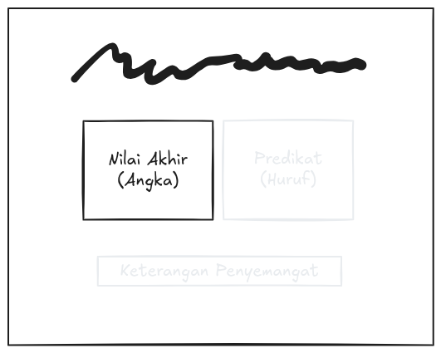
Gambar 4.2.5.1. Posisi Nilai Akhir yang Ditampilkan
Sumber: Dokumen Pribadi

4.2.6. Menampilkan Predikat dan Keterangan
Bagian sebelumnya telah disinggung bahwa perolehan nilai akhir juga bisa dipengaruhi oleh tingkat kesulitan mata kuliahnaya. Program akan mencocokkan nilai akhir yang berbentuk angka dengan nilai huruf/predikat, seperti pada tabel berikut.
Tabel 4.2.6. Standar Nilai Setiap Tingkat Kesulitan
 | Mudah | Sedang | Sulit
A | 80–100 | 75–100 | 70–100
A- | 75–79 | 70–74 | 65–69
B | 70–74 | 65–69 | 60–64
B- | 60–69 | 55–64 | 50–59
C | 55–59 | 50–54 | 45–49
C- | 50–54 | 45–49 | 40–44
D | 40–49 | 35–44 | 30–39
E | 0–39 | 0–34 | 0–29
Sumber: Cak Ipho

Adapun kode JavaScript yang bertugas menentukan predikat dan keterangan berdasarkan nilai akhirnya disajikan sebagai berikut.
function calculateFinalScore() {
...
// Menentukan keterangan berdasarkan tingkat kesulitan dan nilai akhir
let keterangan = '';
switch (tingkatKesulitan) {
case 'mudah':
keterangan = getKeterangan(nilaiAkhir, [80, 75, 70, 60, 55, 50, 40, 0]);
break;
case 'sedang':
keterangan = getKeterangan(nilaiAkhir, [75, 70, 65, 55, 50, 45, 35, 0]);
break;
case 'sulit':
keterangan = getKeterangan(nilaiAkhir, [70, 65, 60, 50, 45, 40, 30, 0]);
break;
}

// Menampilkan keterangan pada elemen HTML
document.getElementById('keterangan').innerText = keterangan;

// Menentukan teks penyemangat berdasarkan keterangan
let textPenyemangat = '';
switch (keterangan) {
case 'A':
case 'A-':
textPenyemangat = 'Well Played!!';
break;
case 'B':
case 'B-':
textPenyemangat = 'Good Job!';
break;
case 'C':
case 'C-':
textPenyemangat = 'Keep Improving!';
break;
case 'D':
textPenyemangat = 'You can do better!';
break;
case 'E':
textPenyemangat = 'Don\'t give up!';
break;
}

// Menampilkan teks penyemangat pada elemen HTML
document.getElementById('text-penyemangat').innerText = textPenyemangat;
}

// Fungsi untuk menentukan keterangan berdasarkan nilai dan batas nilai
function getKeterangan(nilai, thresholds) {
if (nilai >= thresholds[0]) return 'A';
if (nilai >= thresholds[1]) return 'A-';
if (nilai >= thresholds[2]) return 'B';
if (nilai >= thresholds[3]) return 'B-';
if (nilai >= thresholds[4]) return 'C';
if (nilai >= thresholds[5]) return 'C-';
if (nilai >= thresholds[6]) return 'D';
return 'E';
}

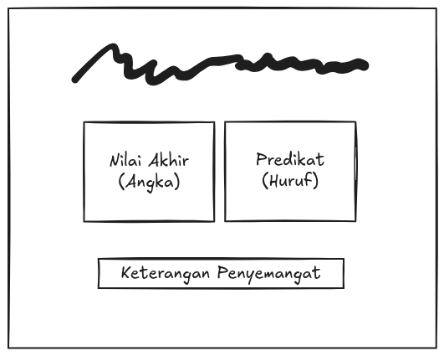
Gambar 4.2.6.1. Posisi Predikat dan Keterangan yang Ditampilkan
Sumber: Dokumen Pribadi

4.3. Disclaimer
Program website ini ditujukan untuk membantu mahasiswa mengetahui perkiraan nilai akhir yang akan diperoleh di suatu mata kuliahnya. Nilai akhir yang telah ditampilkan di sini hanya bersifat sebagai perkiraan, serta kebijakan-kebijakan tersebut dapat berubah sewaktu-waktu.
Keefektifan program website ini dapat berkurang apabila: 1) Nilai tidak ditampilkan/tidak ditunjukkan kepada mahasiswa, baik nilai ujiannya ataupun nilai tutorialnya; 2) Jika bentuk soal ujiannya selain umum/pilihan ganda; dan 3) Pengguna telah lupa dengan nilai yang diperoleh sebelumnya (terlalu banyak data yang diisi secara mengira-ngira).
Terkait dengan cara menentukan tingkat kesulitan mata kuliah, hal tersebut telah ditentukan oleh pihak UT dengan mengacu pada perolehan nilai rata-rata peserta ujian di semester itu.

5. Kesimpulan
Kalkulator Perkiraan Nilai Akhir untuk Universitas Terbuka telah berhasil dikembangkan dan dapat digunakan oleh mahasiswa untuk memperkirakan nilai akhir mata kuliah mereka secara mudah dan cepat. Dengan menerapkan perhitungan yang sesuai dengan porsi nilai yang berlaku, alat ini memberikan estimasi yang cukup akurat, terutama untuk mata kuliah dengan ujian berbentuk pilihan ganda. Meskipun begitu, hasil yang diberikan tetap bersifat perkiraan dan tidak dapat menggantikan nilai resmi dari Universitas Terbuka. Untuk ke depannya, pengembangan terus dilanjutkan dengan memberi sejumlah update untuk peningkatan user interface, dan fitur lain yang akan mendatang.

Referensi
Cak Ipho. (2022, Desember 9). Tutorial Kilat Cara Hitung Nilai Akhir Mahasiswa Universitas Terbuka UT: Nilai Ujian Tutorial IPK [Video]. YouTube. https://youtu.be/kbwpJ0nJqDs?si=EZh3bLRSnMtH8XYS
Cak Ipho. (2022, Desember 15). Tutorial Kilat Cara Konversi Nilai Huruf dari Angka di Universitas Terbuka UT Kategori Akhir IP IPK [Video]. YouTube. https://youtu.be/WupTCXF-FIY?si=po3Kn39tW_cnUT0Q
Ubah, K. (2021, Agustus 10). Learn Web Development Basics – HTML, CSS, and JavaScript Explained for Beginners. freeCodeCamp. Diakses 26 Januari 2025 melalui https://www.freecodecamp.org/news/html-css-and-javascript-explained-for-beginners/
GeeksforGeeks. (2025, Januari 13). Web Development. Diakses 26 Januari 2025 melalui https://www.geeksforgeeks.org/web-development/
ict_diyah. (Juni 30). Mengenal Universitas Terbuka, Solusi Bagi Mereka yang Terhalang Jarak, Waktu, dan Usia. Diakses 26 Januari 2025 melalui https://samarinda.ut.ac.id/blog/mengenal-universitas-terbuka-solusi-bagi-mereka-yang-terhalang-jarak-waktu-dan-usia
Universitas Terbuka Bengkulu. (n.d.). Sistem Ujian UT. Diakses 26 Januari 2025 melalui https://bengkulu.ut.ac.id/sistem-ujian

